～ 磯子まつりを盛り上げよう ～
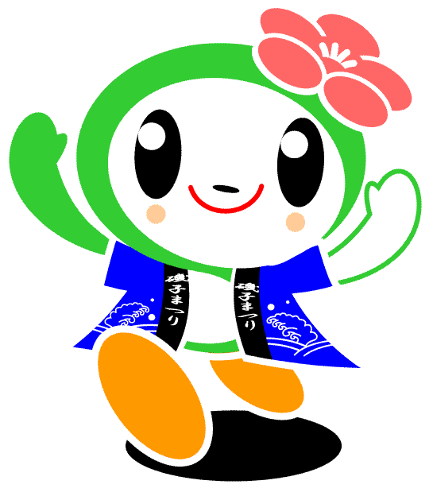
別添２
磯子まつり スポンサー大募集！
今年も区民の手による磯子まつりが開催されます。
スポンサーになって、磯子まつりを盛り上げよう！

磯子区キャラクター
いそっぴ

【磯子まつりスポンサー特典】
・ 磯子まつりホームページ等に企業名等を掲載（ペンネームや非掲載でも可）

磯子まつり協賛金申込書

次のとおり、磯子まつりの協賛金を申し込みます。

- 申込口数 口 （企業・団体 5,000円 ： 個人 2,000円 ／１口）
- 所在地（住所）
- 企業名（氏名）
- 電話番号 ・ 担当者
- ＨＰ等への掲載名 □申込者と同じ □ペンネーム（ ） □非掲載
- ホームページアドレス（リンク希望の場合）

【個人情報の取扱いについて】
ご提出いただいた個人情報については、協賛金募集に関る業務以外の目的には利用いたしません。

【問合せ先】磯子区制100周年記念事業実行委員会 事務局（磯子区地域振興課）
住所：横浜市磯子区磯子3－5－1
電話：045‐750‐2392 Ｅメール：is-matsuri@city.yokohama.jp

＊ 申込書を持参、郵送、Ｅメールでご提出いただいた後に協賛金をお振り込みください。

＜振込銀行＞（※恐れ入りますが、振込手数料はご負担ください。）
かながわ信用金庫 磯子支店 普通 口座番号 １２６３８８０
口座名義 イソゴクセイヒヤクシユウネンキネンジギヨウジツコウイインカイ イインチヨウ スダ ユキオ

